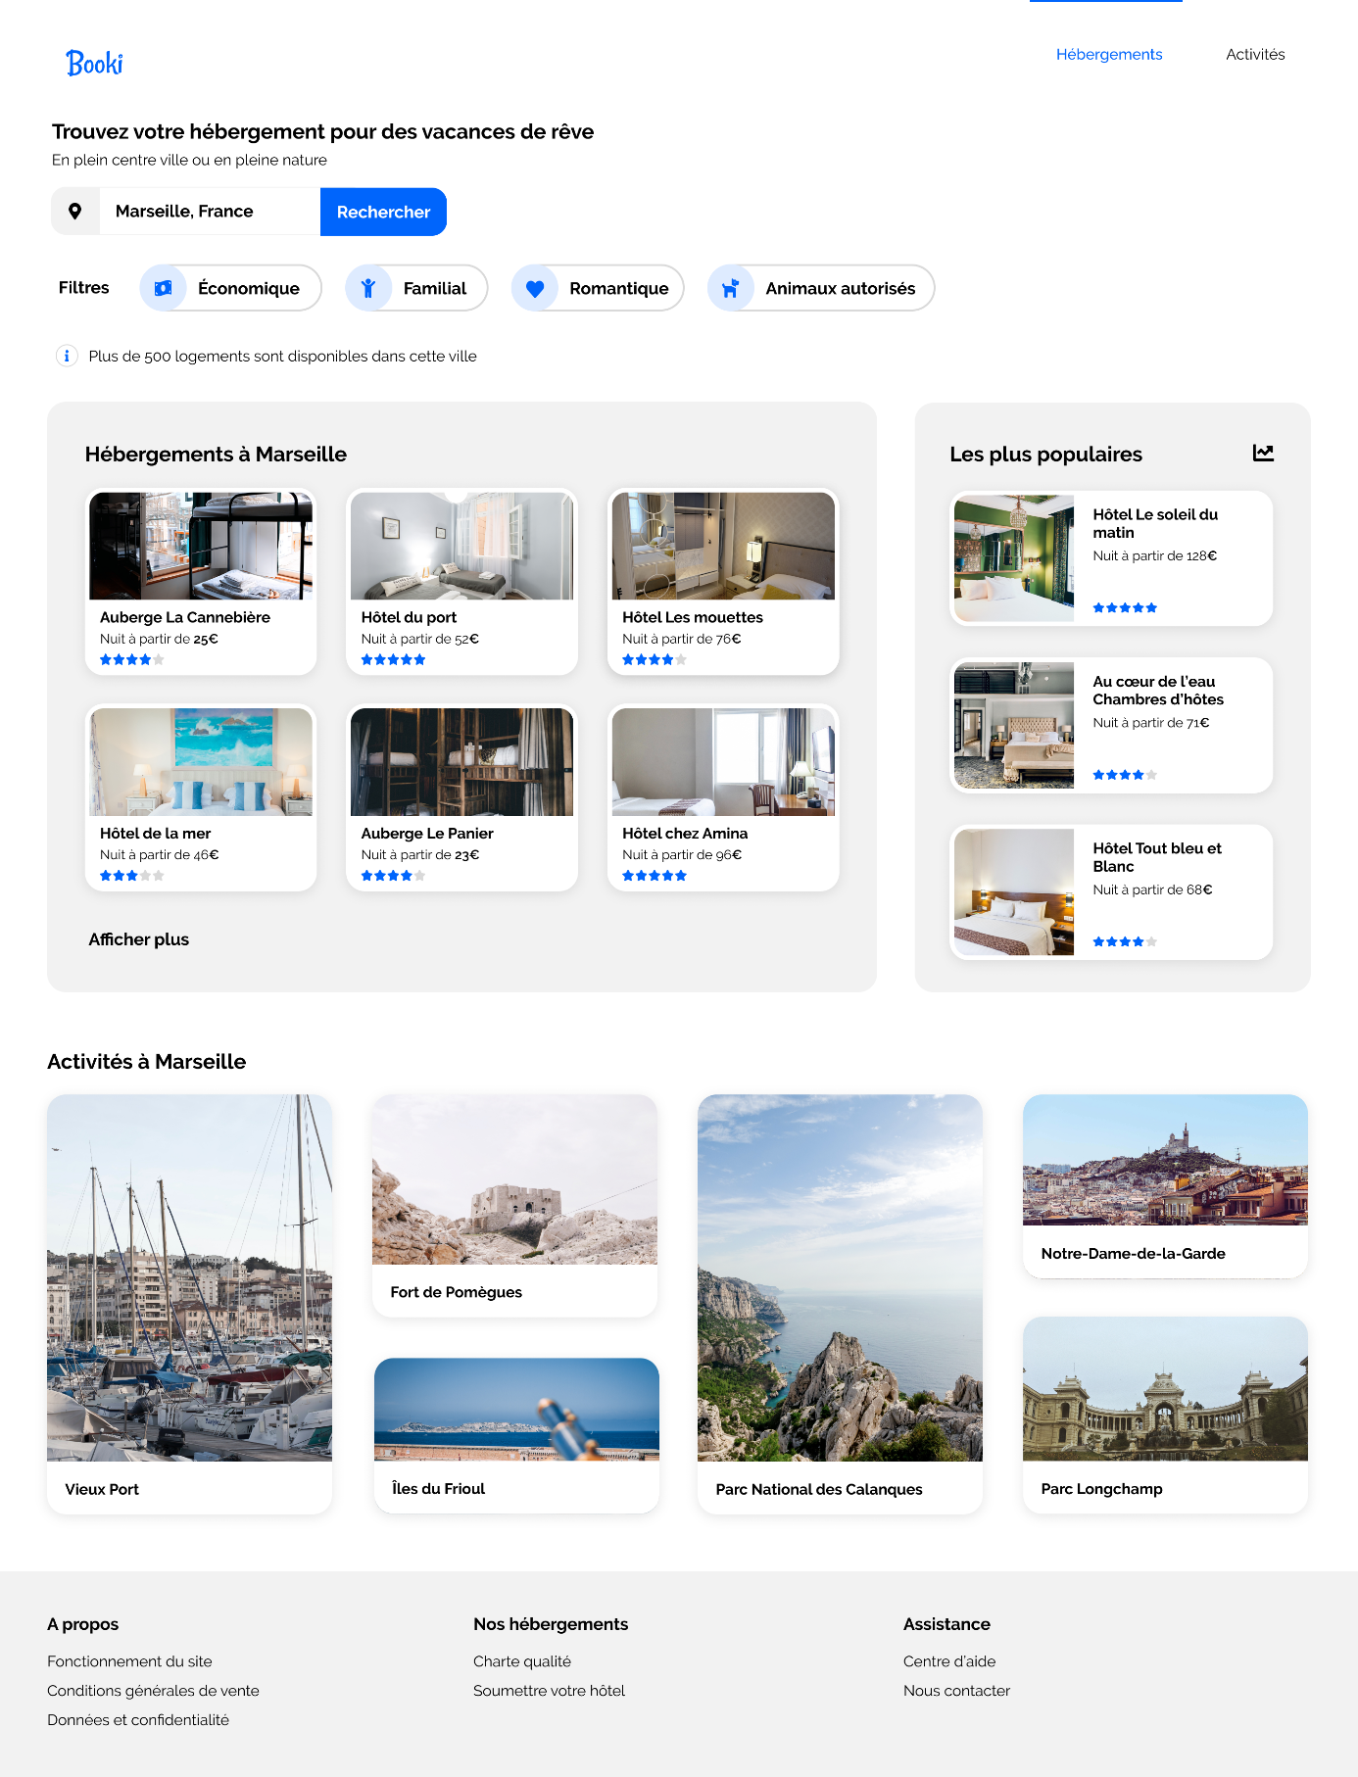

<I>Icône Localisation

Input<text>

Input<submit>

Div<I>

stars

Div< img >

Section Search

Class=Search

H1

Div<P>

Header

Div<H3><P>

Header

H1

Div< img >

Section

<hébergement>

Div

Div

Div<img>

Div

Div <h3>

Div

Div<H3><P>

Div

Div

Header

Div

footer

Section<activités>

Div<p>

<i>Icône

LI

UL

<IMG>

<I> icône

Form

Div

Div <p>

Div



UL LI

UL LI